Conservação de fósforo e potássio em diferentes processos de estabilização de dejetos da bovinocultura de corte e cama de ovinos

Darci Pedro Leal Junior(PIBIC/Fundação Araucária/Unioeste), Higor E. Francisconi Lorin, Leocir J. Carneiro, Mônica Sarolli Silva de Mendonça Costa (Orientadora), e-mail: darcipedrol@gmail.com

Universidade Estadual do Oeste do Paraná/Centro de Ciências Exatas e Tecnológicas/Cascavel, PR

Grande área e área: Ciências Agrárias - Engenharia Agrícola

Palavras-chave: Biodigestão anaeróbia, Fósforo, Potássio.

Resumo

Objetivou-se avaliar o processo de estabilização mais eficiente na conservação de fósforo e potássio, de dejetos da bovinocultura de corte e cama de ovinos. Para tanto, foi realizada uma mistura em matéria seca, na proporção de 1:1 e submetida aos tratamentos: compostagem (C), leiras estáticas (L.E.), vermicompostagem com e sem separação de fases (VCSFS/VSSFS), biodigestão anaeróbia com e sem separação de fases (BCSFS/BSSFS) ao longo de 12 semanas. Foram avaliadas a matéria seca inicial e final em cada tratamento e os teores de carbono, fósforo e potássio. Observou-se a redução de carbono em todos os processos de estabilização, elevando as concentrações finais de P e K. Em L.E. ocorreram elevadas perdas de K por lixiviação. BCSFS e BSSFS apresentaram os melhores resultados na conservação de nutrientes, quando comparados aos demais tratamentos.

Introdução

A demanda crescente por proteína de origem animal e a pressão ambiental causada pela grande quantidade de dejetos gerados em sistemas de confinamento, ganham destaque no cenário atual. Resíduos oriundos de atividades como a bovinocultura e a ovinocultura de corte em sistema de confinamento assumem grandes proporções, sendo necessárias medidas de manejo e destinação ambientalmente seguras.
Por outro lado, levantamentos realizados pela CONAB indicam para a safra de 2014/15 uma produção de 206,34 milhões de toneladas. Altos índices de produtividade são reflexos de uma adubação de qualidade e práticas de manejo adequadas. O aproveitamento dos dejetos gerados em atividades como a bovinocultura e ovinocultura de corte, pode promover a sustentabilidade da produção vegetal.
Objetivou-se avaliar a eficiência dos processos de estabilização dos dejetos da bovinocultura e ovinocultura de corte com base na redução de C e na conservação de P e K.

Material e Métodos

O estudo foi conduzido no Núcleo Experimental de Engenharia Agrícola da UNIOESTE - Campus de Cascavel - Paraná. Foram realizados seis ensaios: Compostagem (C), Decomposição lenta em leiras estáticas (LE), Vermicompostagem com e sem a separação da fração sólida (VCSFS/VSSFS), Biodigestão anaeróbia com e sem a separação da fração sólida (BCSFS/BSSFS). Em todos os processos utilizou-se uma mistura de 1:1 de dejetos de bovinos de corte confinados + cama de ovinos. A mistura foi calculada na matéria seca (MS).
Foram confeccionadas quatro leiras de 200 kg cada, para o tratamento C e outras quatro para L.E. Durante todo o processo de compostagem, a umidade foi mantida em 60%, enquanto a L.E foi conduzida a céu aberto. A temperatura foi monitorada diariamente em seis pontos. A massa e volume de cada leira, determinados no início e ao final do processo. Para os processos VCSF e VSSFS foram confeccionados quatro vermi-reatores em madeira com as dimensões de 0,15 x 0,28 x 0,40 m de altura, largura e comprimento, respectivamente e fundo vazado, para cada tratamento. Aos vermi-reatores da VSSFS foram submetidos 0,3 kg (MS) da mistura pré compostada por 30 dias. Já para VCSFS, antes do abastecimento dos vermi-reatores, procedeu-se à separação dos sólidos, de maneira que para este tratamento, utilizou-se apenas o material que ficou retido em peneira de 3 mm (sólidos).
Foram utilizados quatro conjuntos de biodigestores de bancada para BCSFS e quatro para BSSFS, confeccionados em PVC e compostos pela câmara de fermentação e gasômetro. Os reatores foram abastecidos com seis litros de substrato contendo 6% de sólidos totais. Para o tratamento BCSFS, utilizou-se a fração líquida proveniente da separação de sólidos mencionada anteriormente.
As amostras coletadas foram secas a 65 ºC e moídas. A digestão ocorreu por abertura nitroperclórica. A determinação de fósforo (P) total foi realizada segundo Malavolta (1997) em espectrofotômetro UV/vis. A determinação do potássio (K) total foi realizada por fotometria de chama. Os teores de carbono total foram obtidos pela metodologia descrita por Carmo & Silva (2012).

Resultados e Discussão

A redução na porcentagem de carbono foi constatada em todos os processos de estabilização (Figura.1). Estudos realizados por Sardá et al. (2010), verificam sua perda nas formas de C-CO₂ e C-CH₄, tanto em processos aeróbios como em anaeróbios.

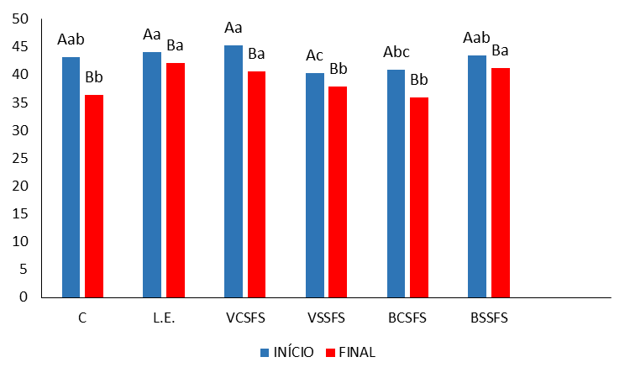
Figura 1. Concentração de Carbono considerando o início e o final dos processos de estabilização.

Letras maiúsculas comparam o tempo (Início e Final) dentro de cada tratamento enquanto letras minúsculas comparam os tratamentos dentro de cada tempo. Tuckey a 5% de probabilidade.

As perdas de carbono nos processos C e L.E. são decorrentes da degradação da matéria orgânica (LOUVEIRO et al., 2007). C apresentou maior degradação quando comparado a L.E., tendo em vista que sofreu revolvimentos periódicos e foi desenvolvido sob cobertura, reduzindo as perdas por lixiviação.
A redução de carbono nos tratamentos BCSFS e BSSFS, apresentou o mesmo comportamento que nos demais processos. A separação de fases proporcionou um substrato com menores teores de fibras (ORRICO et al., 2009), facilitando a degradação e o aumento nas concentrações finais de P e K. Observa-se a correspondência entre a redução de carbono e o aumento nas concentrações de P e K (Figura.2).
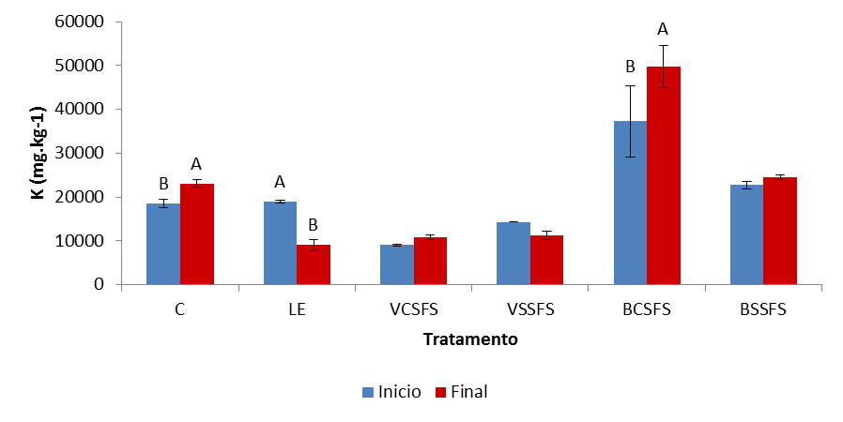
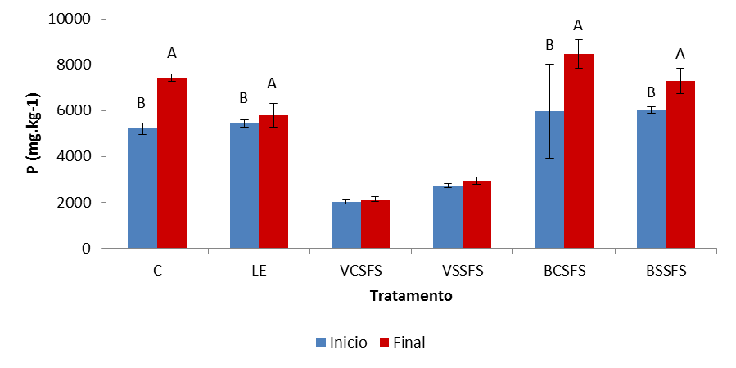

Figura 2. Concentração de P e K no início e final dos processos de estabilização.
ORRICO et al. (2009) revelaram que a exposição de leiras a precipitações, favorecem a formação de chorume, e como consequência o escoamento superficial e/ou lixiviação de nutrientes. As perdas K foram maiores que as de P no processo LE, em função de sua maior mobilidade (Tabela 1). AMORIM (2002) constata que quando comparados a biodigestão, os processos de compostagem e vermicompostagem são ineficientes na conservação de nutrientes propícios a perdas.
Tabela 1. Porcentagens médias das perdas de K e P durante os processos de estabilização
PROCESSO | K | P
C | 18,6 B | 27,5 A
LE | 66,0 A | 24,4 A
VCSFS | 10,7 BC | 22,7 AB
VSSFS | 15,9 B | 13,1 AB
BCSFS | 0,0 C | 0,0 B
BSSFS | 0,0 C | 0,0 B
Letras iguais, na coluna, não diferem estatisticamente entre si pelo Teste de Tuckey a 5% de probabilidade.

Conclusões

O processo mais eficiente na conservação de nutrientes é a biodigestão anaeróbia com e sem separação de fases.
Processos de estabilização expostos às intempéries favorecem as perdas de K, dada sua mobilidade.
A concentração final de K e P está diretamente relacionada às reduções de carbono.

Agradecimentos

Agradeço à Fundação Araucária pela concessão da bolsa.

Referências

AMORIM, A. C. Caracterização dos dejetos de caprinos: reciclagem energética e de nutrientes. 2002, 92f. Dissertação (Mestrado em Zootecnia) – Faculdade de Ciências Agrárias e Veterinárias, Universidade Estadual Paulista, Jaboticabal, 2002.

CARMO, D.L.do.; SILVA, C.A. Métodos de quantificação de carbono e matéria orgânica em resíduos orgânicos. Rev. Bras. Ciênc. Solo, Viçosa, v. 36, n. 4, 2012

COMPANHIA NACIONAL DE ABASTECIMENTO – CONAB. Acompanhamento da safra brasileira de grãos. v.2, -safra 2014/15, n.10 – Décimo abastecimento, Julho 2015. Disponível em: http://www.conab.gov.br.

LOUVEIRO, D. C.; AQUINO A. M.; ZONTA, E.; LIMA E.; Compostagem e vermicompostagem de resíduos domiciliares com esterco bovino para a produção de insumo orgânico. Pesq. Agropec. Bras., v.42, p.1043-1048, jul./2007.

ORRICO JÚNIOR, M. A. P.; ORRICO, A. C. A.; JÚNIOR, J. L. Biodigestão anaeróbia de dejetos de suínos com e sem separação da fração sólida em diferentes tempos de retenção hidráulica. Eng. Agr. Jaboticabal, v.29, n.3, p.474-482, jul./set.2009.

